Уполномоченный по правам ребенка в Кабардино-Балкарской Республике

Всероссийская акция «Безопасность детства»

Мероприятия в рамках правового просвещения
несовершеннолетних и их родителей

Родителям и детям о летних каникулах
Меры безопасности во время летних каникул

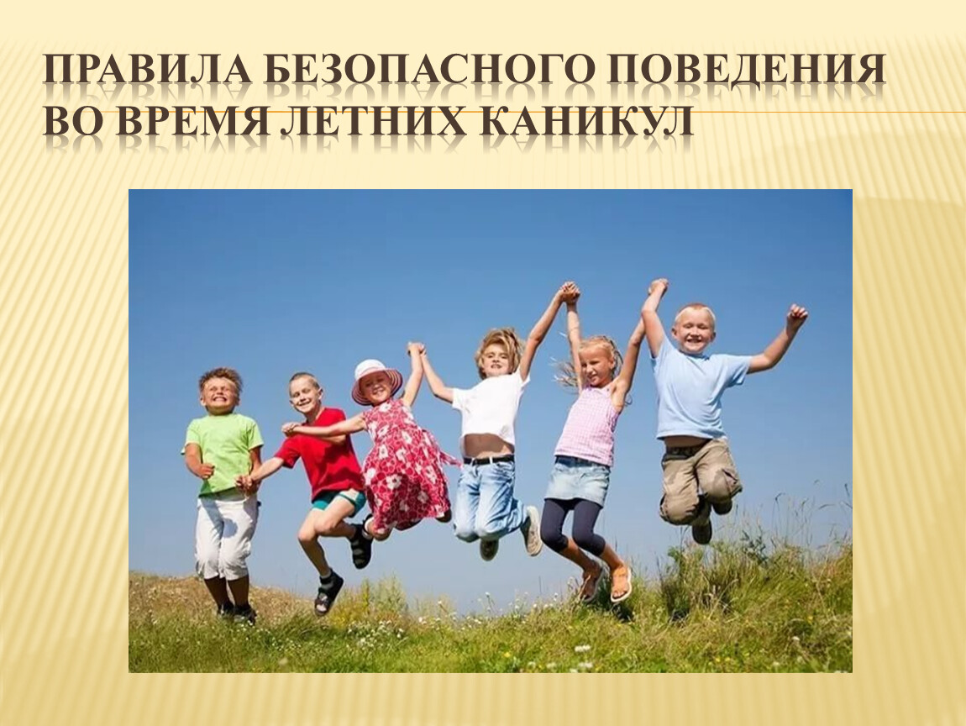

Уважаемые родители!

Летние каникулы – самое долгожданное и любимое время года наших детей. У ребят начинается пора, когда появляется много свободного времени, которое они проводят на улице. Однако, надо помнить, что лето – это период наибольшей опасности для их здоровья и жизни.
Помните, что сохранение жизни и здоровья детей - главная обязанность родителей и других взрослых. Пожалуйста, сделайте все, чтобы каникулы ваших детей прошли благополучно и не были омрачены каким-либо несчастным случаем, для этого необходимо соблюдать ряд правил:

1.Формируйте у детей навыки обеспечения личной безопасности;
2.Проводите с детьми беседы о важных правилах, которые могут сохранить жизнь и здоровье;
3.Контролируйте место пребывания детей, будьте в курсе того, с кем проводят время ваши дети;
4.Объясните детям, что ни при каких обстоятельствах нельзя садиться в транспорт с незнакомыми людьми;
5. Решите проблему свободного времени у детей (лагеря дневного пребывания, кружки, секции и т.д.);
6. Не разрешайте детям разговаривать с незнакомыми людьми;
7. Заучите с детьми номера экстренных служб, куда можно позвонить в случае чрезвычайной ситуации, если Вас не окажется рядом;
8. Обучите детей правилам дорожного движения, научите их быть внимательными на дороге;
9. Расскажите детям об опасности экстремальных селфи (на крышах высотных зданий, железнодорожных переходах, на строительных объектах и т.д.);
10.Научите детей соблюдать правила техники безопасности на водных объектах, парках, скверах;
11. Не оставляйте без присмотра детей младшего возраста.

Полезные телефоны:

112- номер Единой службы спасения;
101 – Пожарная (МЧС)
102- Полиция
103 – Скорая помощь
104 – Аварийная служба газа

Правила безопасного поведения для детей в период летних каникул

Правила поведения на водоемах

1.Купайся только в специально отведенных для купания местах;
2. Не купайся в незнакомом месте;
3.Не заплывай за ограничительные буйки;
4. Не ныряй в воду в незнакомых местах;
5.Купайся только там, где рядом есть взрослые;
6. Не пей из водоемов;
7. Не балуйся в воде;
8. Не толкай других детей в воду и не тяни их на дно, они могут захлебнуться;
9. Во время плавания используй надувной круг;
10. Не переохлаждай организм во время купания;
11. Не подплывай близко к находящимся на воде катерам, катамаранам, лодкам;
12.Не плавай на надувных матрасах, может унести течением;
13.Не стой и не играй в местах, где можно упасть в воду.

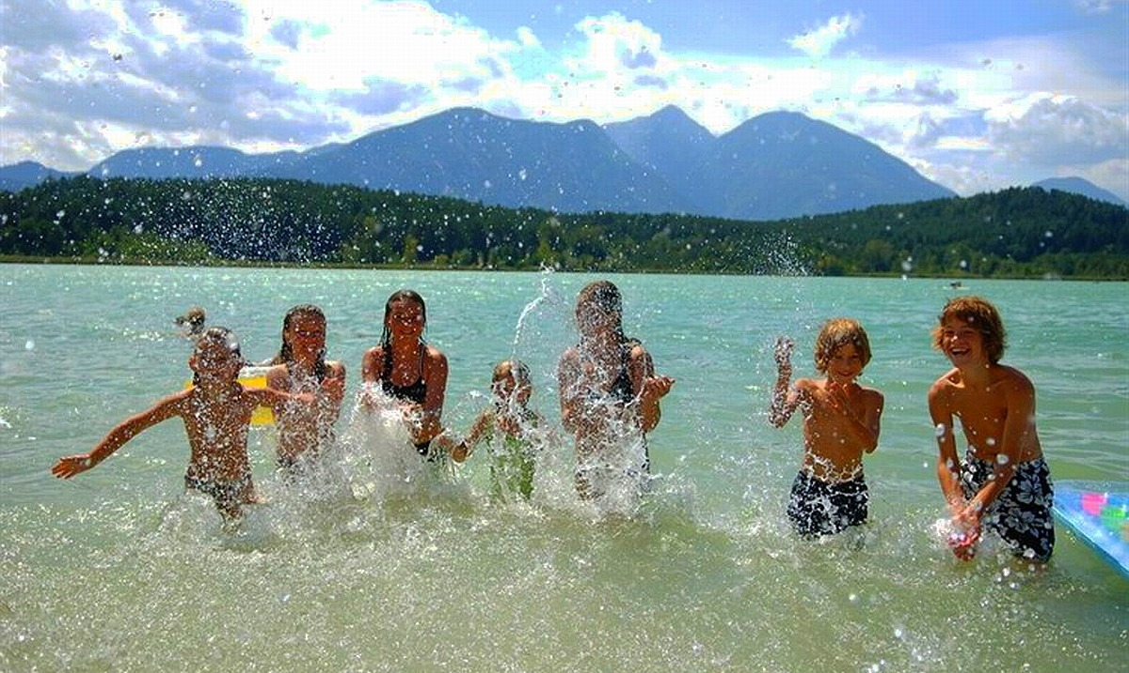
Полезные телефоны:
112- номер Единой службы спасения;
101 – Пожарная (МЧС)
102- Полиция
103 – Скорая помощь

Правила поведения на улице

1.Не разговаривай на улице с незнакомыми людьми, не бери у них ничего из рук (игрушки, конфеты), не уходи с ними, не соглашайся ни на какие их предложения и просьбы о помощи. В случае, если незнакомец хочет применить силу, громко кричи и зови на помощь, привлеки внимание прохожих;
2. Не подходи к опасным предметам и не бери их в руки: шприцы, ножи, битые бутылки, стекло, странные пакеты и свертки, провода и т.д.;
3.Обязательно предупреди родителей, где и с кем ты гуляешь;
4. Во время игр не залезай на крыши гаражей и других сооружений, не залезай в стоящие машины, а также подвалы, чердаки и сараи;
5.Если возле тебя тормозит машина, убегай от нее подальше;
6.Не садись в машину к незнакомцу;
7. Не устраивай игр с огнем;
8. Не уходи далеко от дома;
9. Не гуляй до позднего вечера;
10. Не подходи к опасным сооружениям: заброшенным зданиям, строительным площадкам, канализационным люкам, трансформаторным станциям и т.д.;
11. Не дразни бродячих животных на улице;
12. Гуляй в головном уборе, чтобы не случилось солнечного удара;
13.Избегай безлюдных мест, оврагов, пустырей;
14.Не входи в подъезд и лифт с незнакомыми людьми;
15. Не ешь и не пей незнакомой еды и напитков, даже если угостили другие ребята.
Полезные телефоны:
112- номер Единой службы спасения;
101 – Пожарная (МЧС)
102- Полиция
103 – Скорая помощь
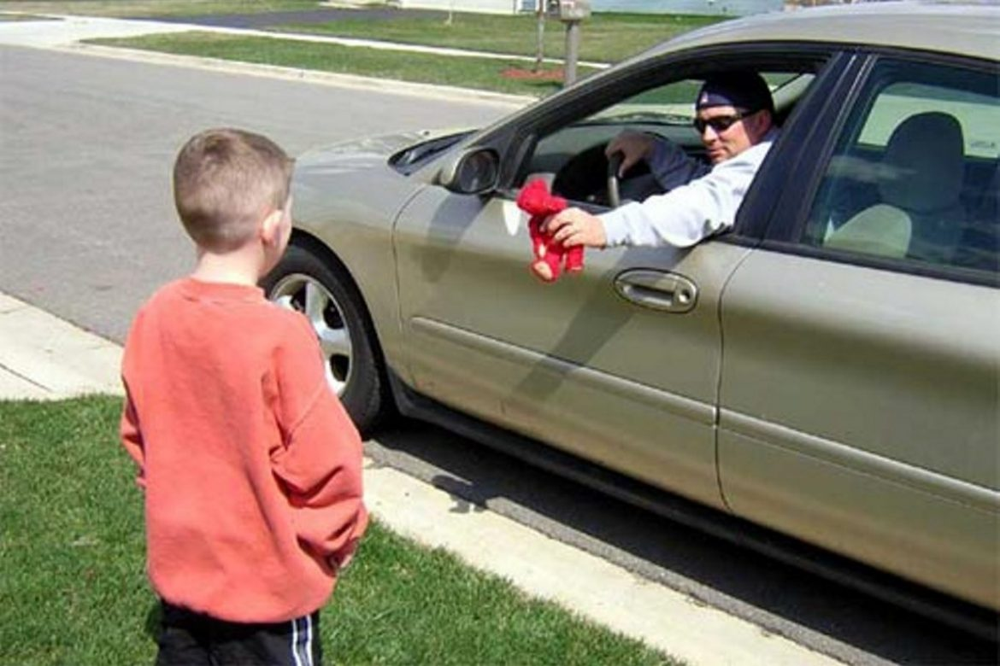

Правила личной безопасности дома, в быту

1.Нельзя никому открывать дверь, если ты дома один;
2. Не говори по телефону никому, что ты дома один;
3.Не играй с электробытовыми приборами (фены, стиральные машины, пылесосы, блендеры, электромясорубкой, электробритвой и т.д.);
4.Не играй со спичками, зажигалками, газовыми плитами;
5. Не принимай никакие лекарства;
6. Не перевешивайся через окно или балкон, не вставай на подоконник;
7. Не засовывай в розетку посторонние предметы;
8.Не дотрагивайся до горячих кастрюль и чайников;
9.Не трогай моющие средства;
10. Не бери острые предметы (ножи, ножницы, иголки, булавки).

Важные телефоны:
112- номер Единой службы спасения;
101 – Пожарная (МЧС)
102- Полиция
103 – Скорая помощь
104 – Аварийная служба газа

